Примечание: Если вы хотите сразу посмотреть код и структуру фреймворка, репозиторий xAct доступен здесь:
https://github.com/De-Velop/xACT

xAct — action-based фреймворк для FLL / WRO
За несколько сезонов в FLL мы видели как команды снова и снова сталкивались с одними и теми же проблемами в коде. Робот мог вести себя по-разному от запуска к запуску, рабочие маршруты ломались после незначительных правок, а код со временем превращался в одну длинную функцию, к которой было страшно прикасаться.
В какой-то момент стало понятно: эти проблемы нельзя решить очередным «костылём». Нужен был другой подход к тому, как вообще описывается поведение робота. Так появился xAct.
Большинство FLL-команд проходят похожий путь. Сначала всё кажется простым, но по мере роста количества миссий код усложняется, появляется множество «мусора» и временных задержек, а любое изменение начинает влиять на уже работающие части программы. Это не ошибка команд — это ограничение привычного способа программирования под FLL.
В xAct мы предложили смотреть на миссию иначе. Вместо прямого управления моторами мы описываем поведение робота. Миссия перестаёт быть набором команд и становится набором действий, которые можно комбинировать и переиспользовать.
В основе xAct лежит система Actions. Любое поведение робота — движение, поворот, ожидание или работа манипулятора — оформляется как отдельное действие. Эти действия имеют собственную логику и выполняются до тех пор, пока не завершатся. В результате код перестаёт быть монолитным и начинает напоминать план миссии, а не длинный поезд из циклов.
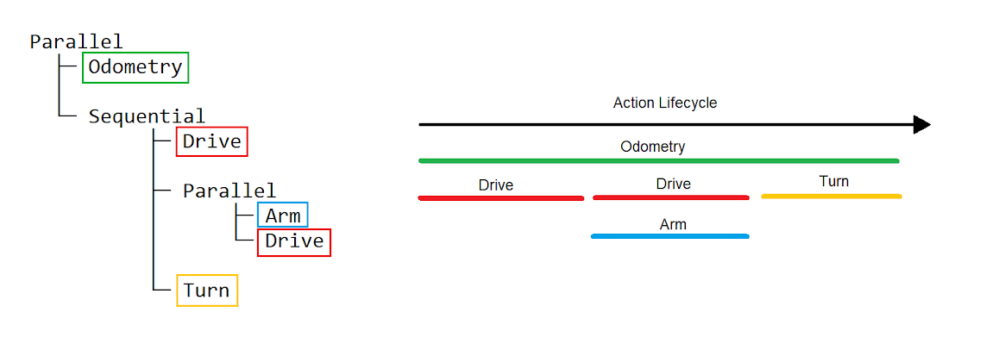
Одно из ключевых преимуществ такого подхода — явная работа с последовательностью и параллельностью. В xAct легко описать, какие действия должны выполняться одно за другим, а какие — одновременно. Робот может ехать и поднимать манипулятор в один и тот же момент, без блокировок, потоков и сложных state machine. Все действия работают в одном управляющем цикле и не мешают друг другу.
Отдельное внимание в xAct уделено одоме́трии (скоро выйдет статья и по ней). Она вычисляется постоянно и параллельно с выполнением миссий. Робот знает свои координаты на поле и использует эту информацию при каждом движении. Накопленные погрешности учитываются, поэтому ошибка одного действия не «тянется» дальше по миссии. На практике это даёт более стабильное и предсказуемое поведение робота на поле.
При разработке xAct мы сознательно опирались на опыт FTC. Некоторые идеи и алгоритмы были заимствованы из таких библиотек, как Roadrunner и Pure Pursuit. Важно отметить, что это не полноценная FTC-навигация и пока далеко не идеал. Тем не менее даже в текущем виде эти принципы дают FLL-командам более плавное движение, лучшую коррекцию ошибок и понимание того, как строится навигация на следующем уровне соревнований.
Практическая ценность xAct подтверждена результатами на соревнованиях. Мы в полной мере протестировали эти идеи еще летом, на Республиканском этапе World Robot Olympiad. Там наши команды заняли 1 и 2 место в категории Future Engineers, используя раннюю версию xAct.
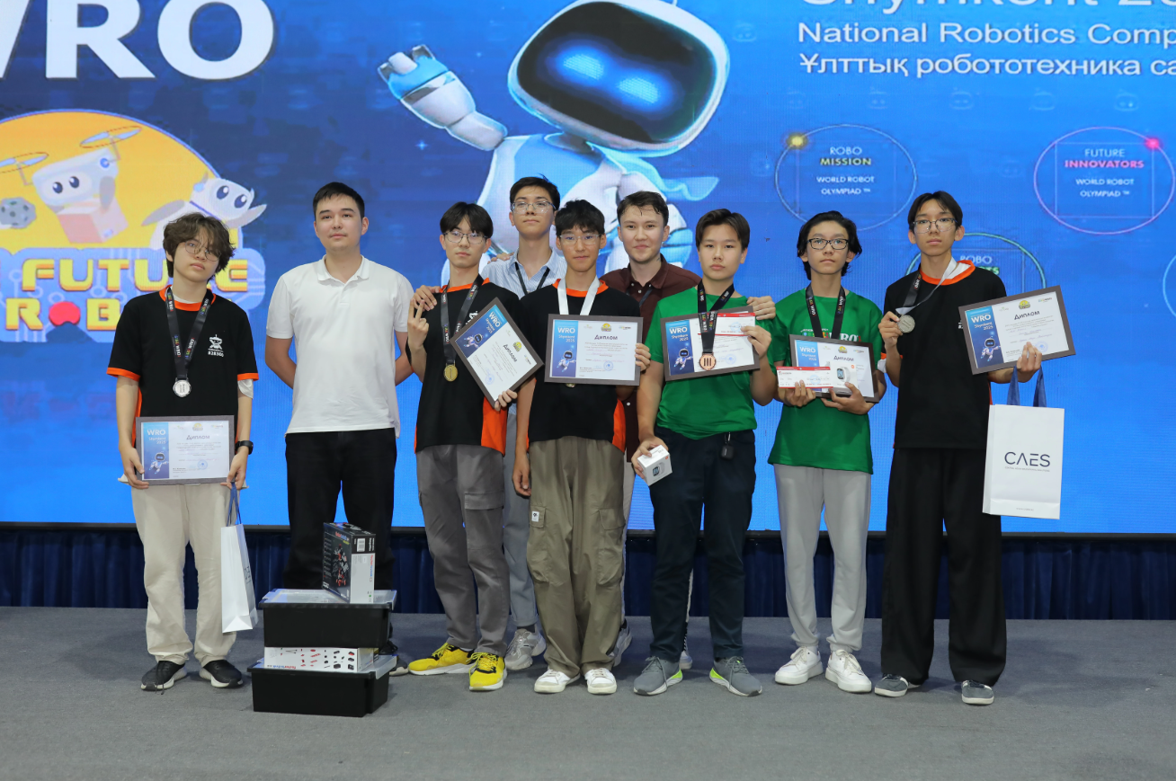

xAct — это open-source проект. Мы не рассматриваем его как инструмент одной команды. Наша цель — развивать xAct вместе с комьюнити, постепенно превращая его в удобный и зрелый инструмент для соревнований FLL и WRO. Мы открыты к идеям, обсуждениям и вкладу со стороны других команд.

Quick start: запуск xAct в Pybricks
1. Скачайте файлы
Перейдите в репозиторий xAct на GitHub и скачайте последний доступный релиз (на момент написания статьи это 0.1.0)
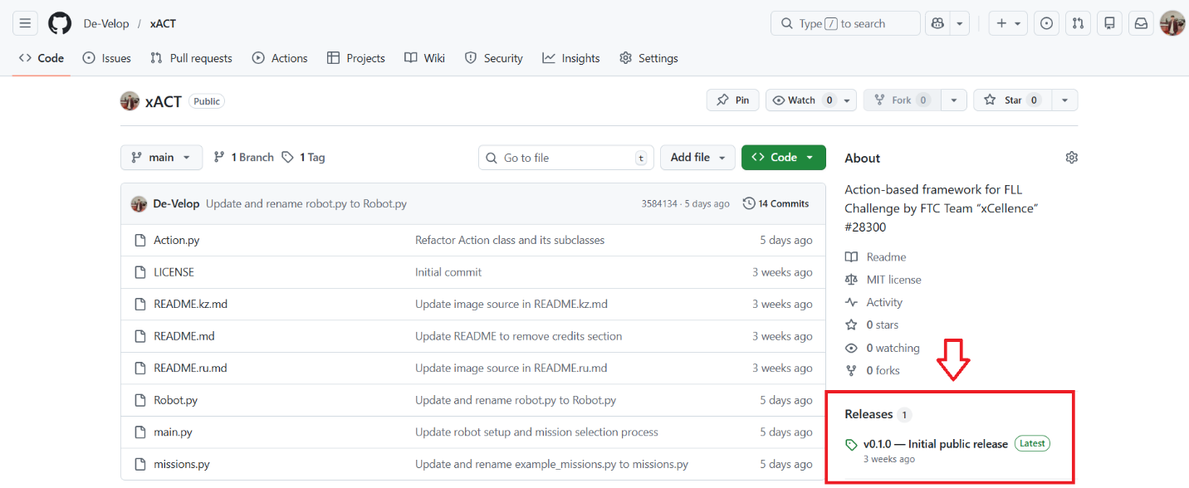

2. Добавьте xAct в проект Pybricks
Скопируйте файлы xAct в папку нового проекта Pybricks. Дополнительная установка не требуется: Pybricks работает с этими файлами напрямую.
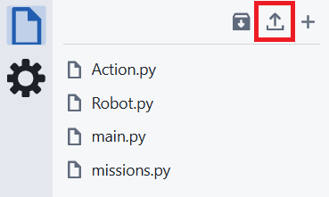
3. Настройте описание робота
В файле main.py укажите порты моторов, и задайте направления вращения колёс.
Это единственное место, которое нужно адаптировать под конкретного робота.
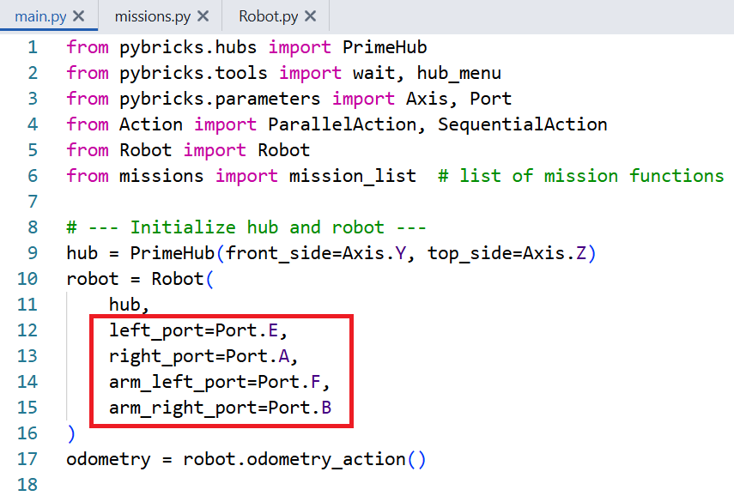

4. Запустите main.py
После запуска программы в консоли вы увидите текущие характеристики батареи, а робот будет стоять в ожидании выбора миссии. Нажав на центральную кнопку хаба, вы запустите выполнение миссии 1. Если все шаги были выполнены верно, поздравляем! Теперь вы готовы к написанию своих миссий. Удачи на соревнованиях!

